Laboratorio 2

**Elaborado por:** Antonio de Jesús Cantú Martínez **Matricula:** 1639001

**2.1** Creación de un documento HTML

Creamos el nuevo archivo html y lo nombramos como registro

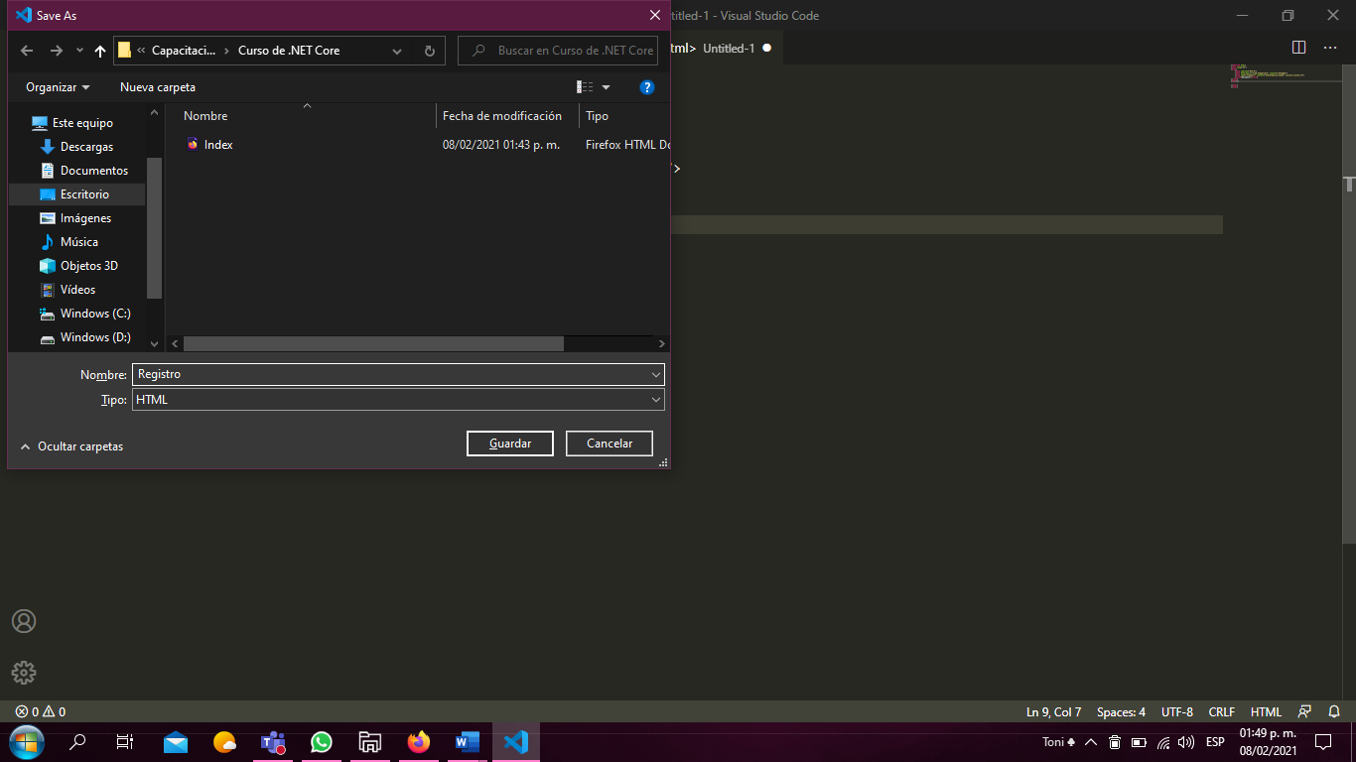

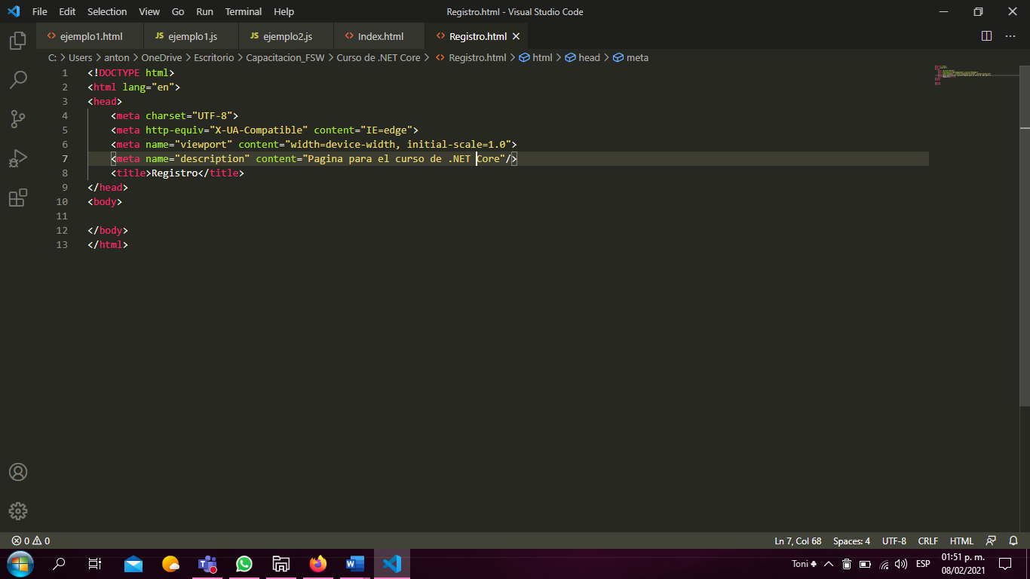

**2.2** Elaboración de un formulario

Formulario ya terminado

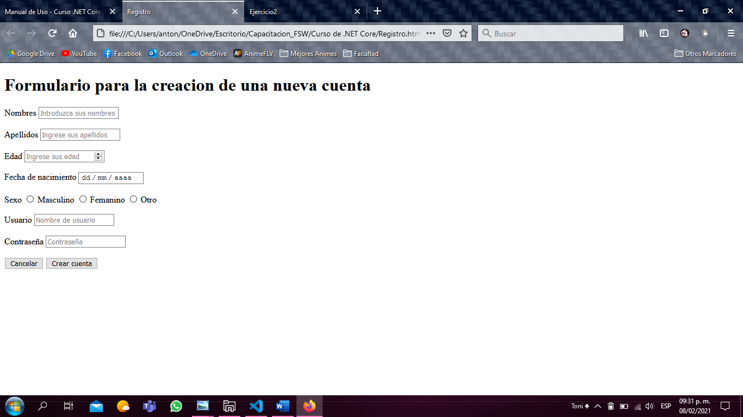

Código

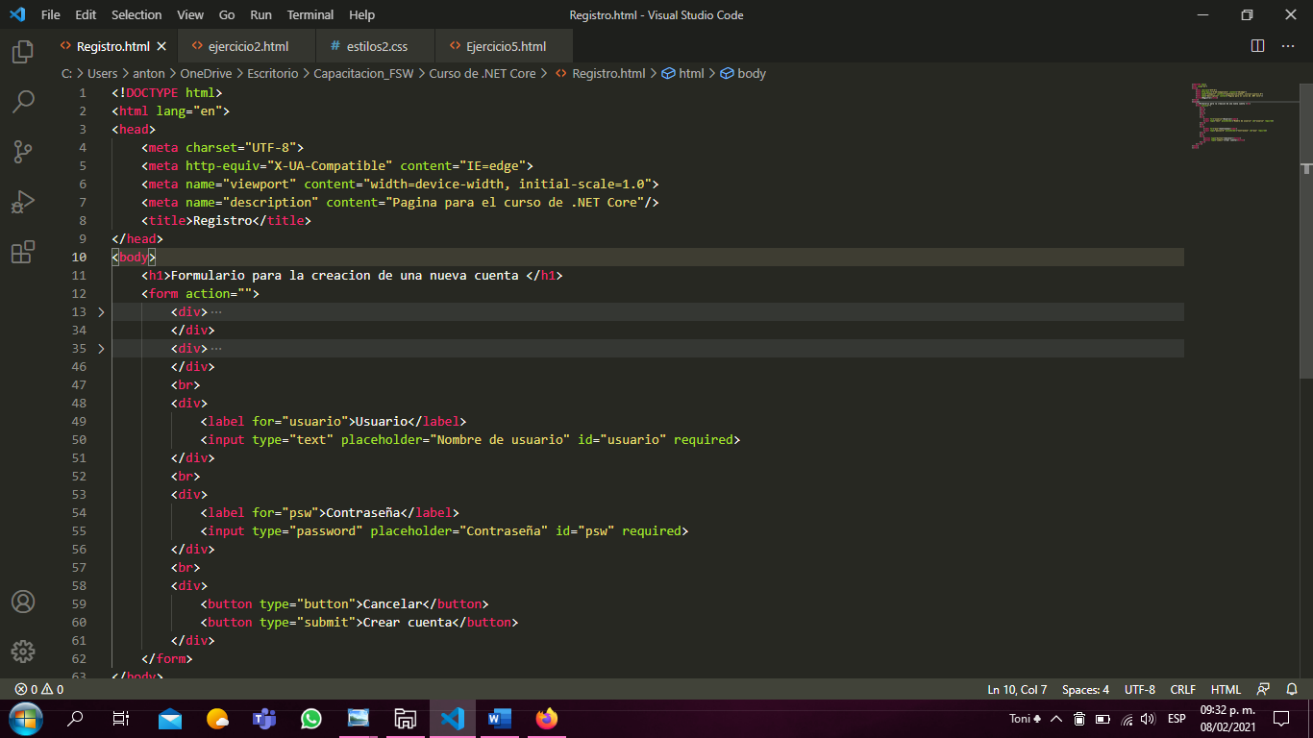

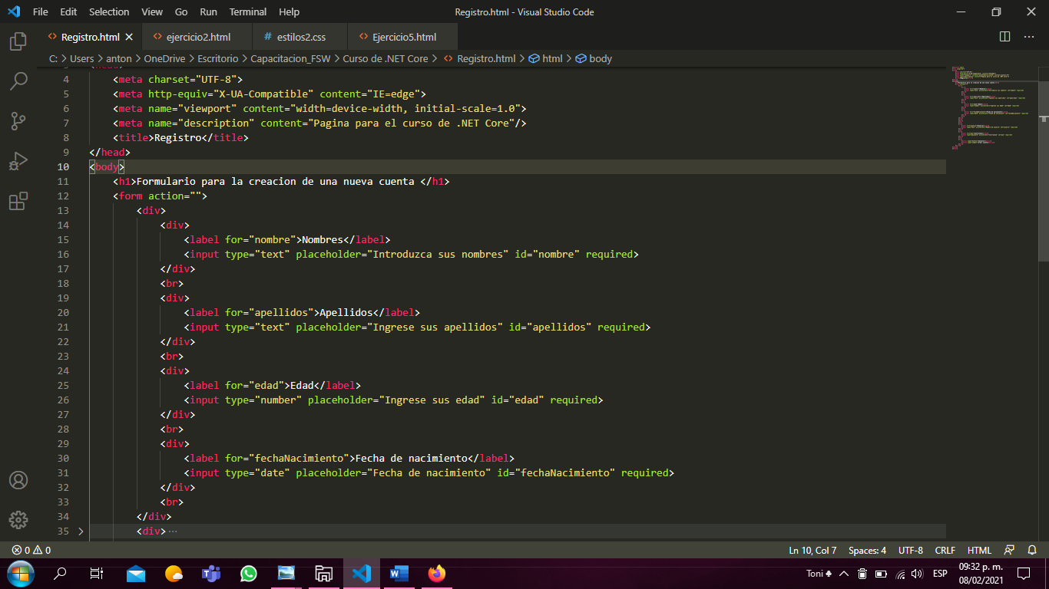

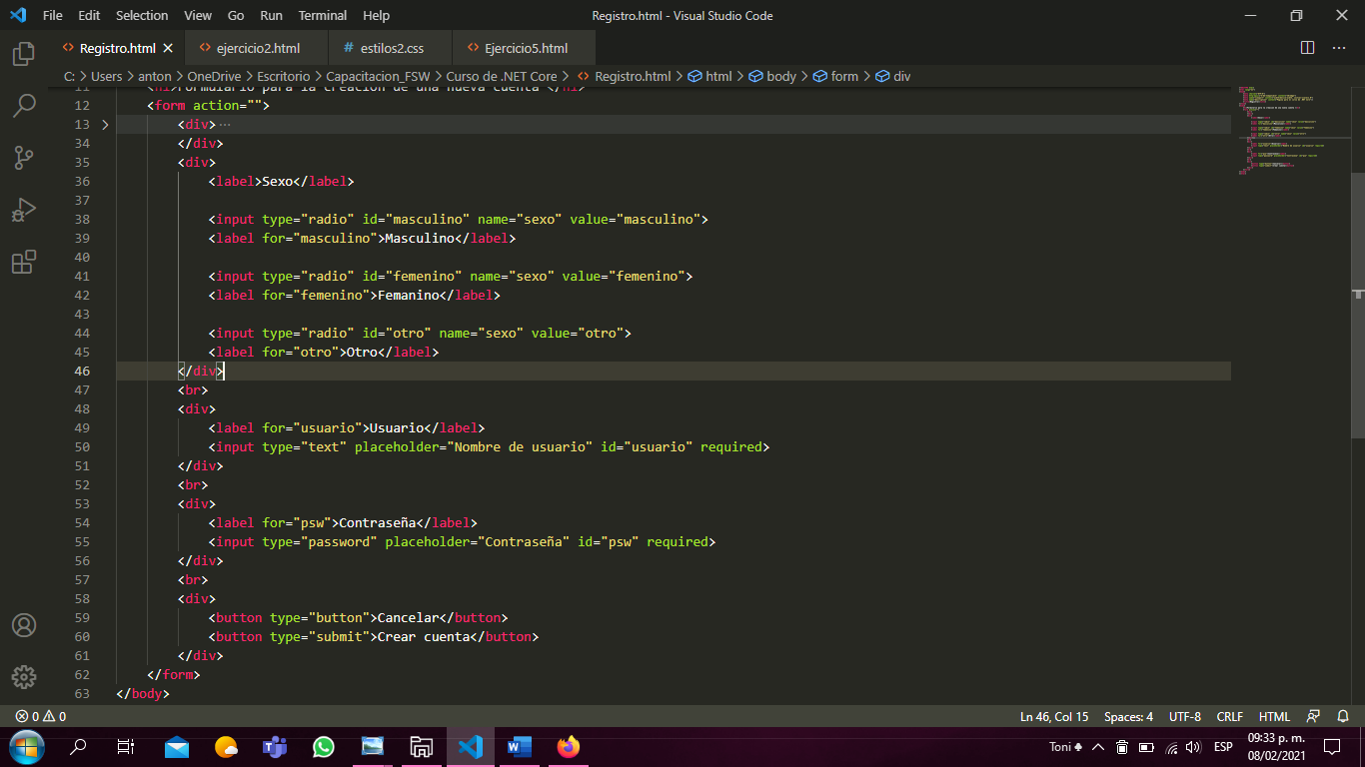

**Ejercicios extras**

1. Generar estilos para el diseño tanto de los label como los campos de entrada tipo texto y contraseña.

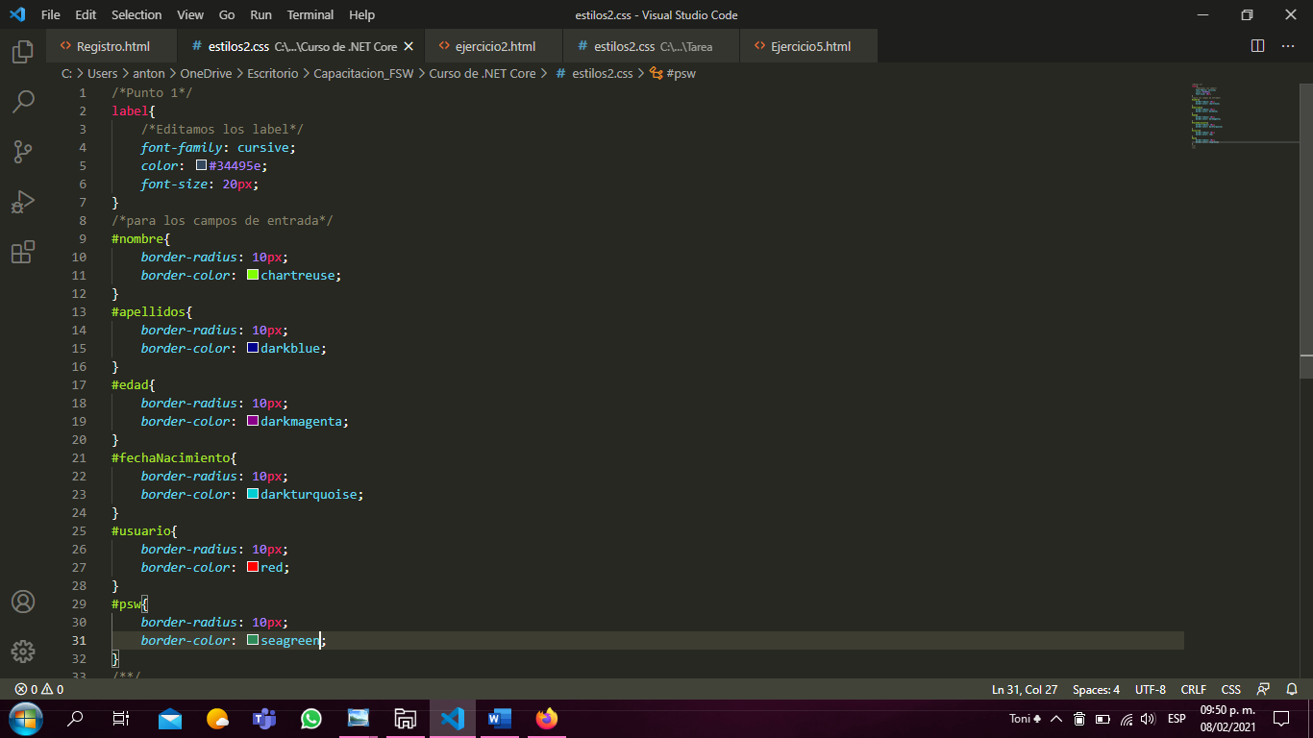

Asi va la página web…

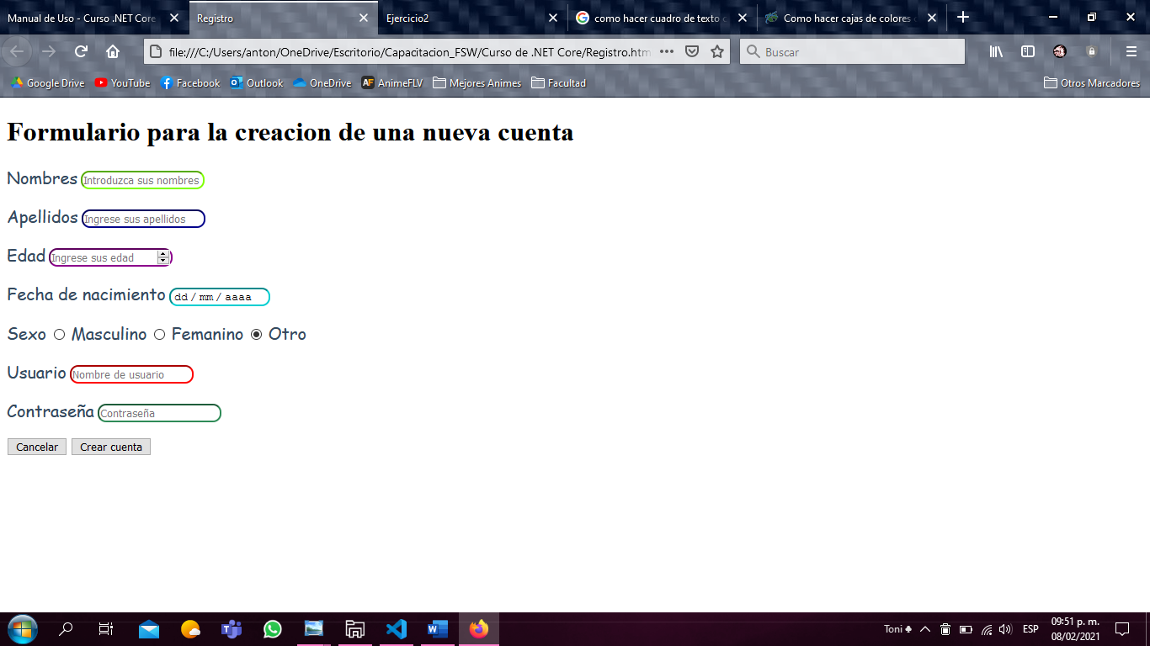

1. Colocar una entrada extra que recuerde la contraseña del usuario. Ejemplo:

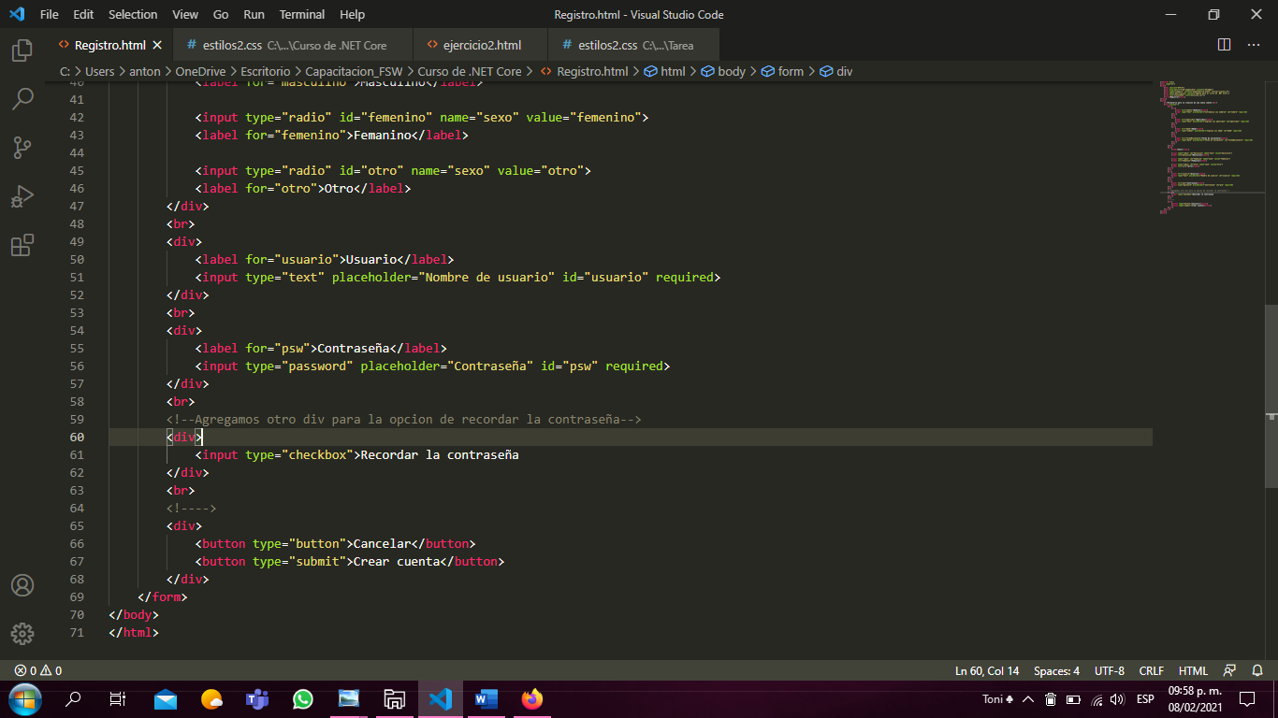

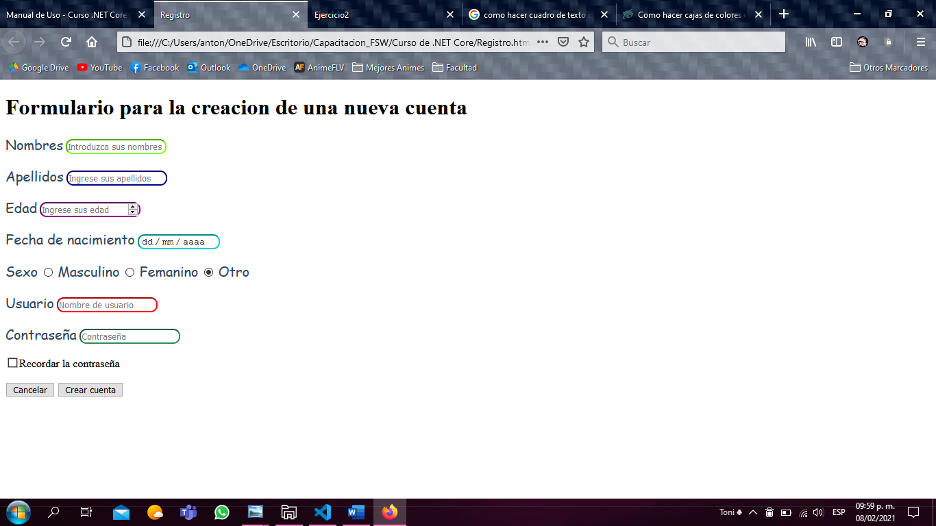

1. Añadir un botón que, al cliquearlo, te regrese a la página principal creada en la práctica pasada.

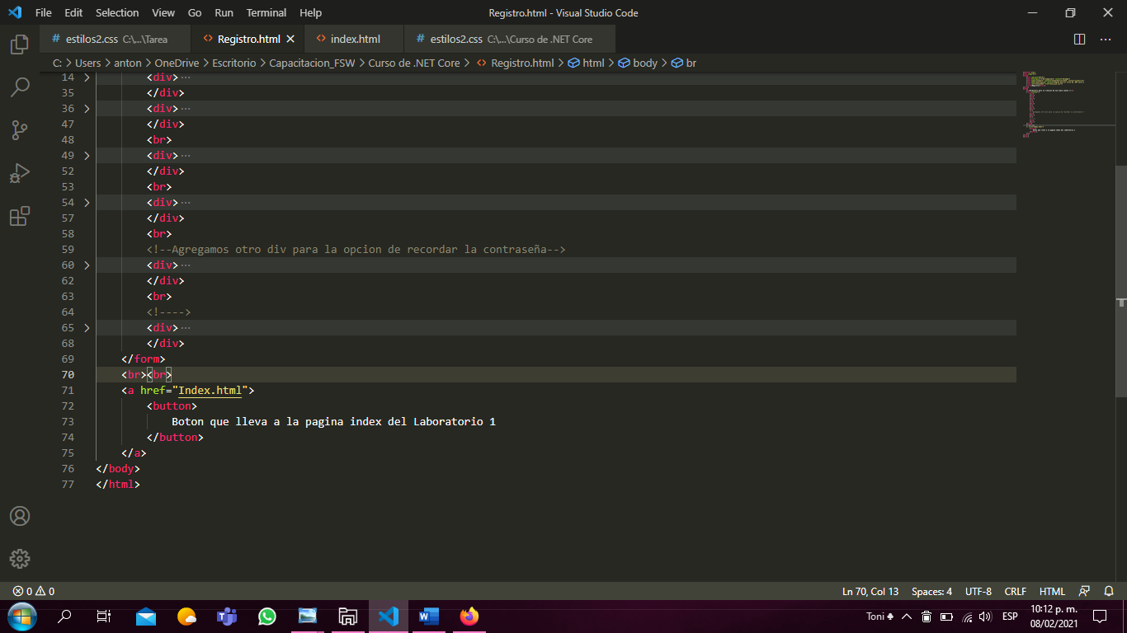

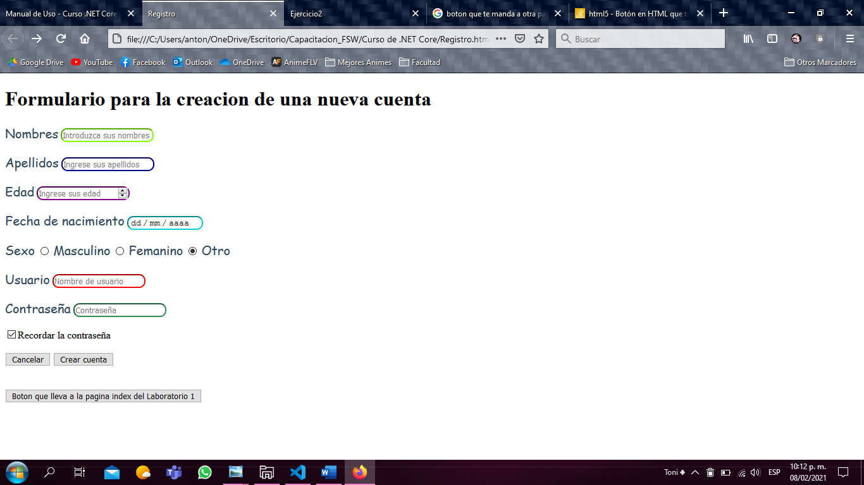

1. Crear un formulario para inicio de sesión el cual conténgalos campos para usuario, contraseña y botones. Ejemplo:

